令和７年度　学生による地域フィールドワーク研究助成　中間報告書

大学等名：富山大学

代表学生：濱村康介

指導教員：立石　良

|  |  |
| --- | --- |
| 研 究 題 目  （応募部門） | ⼊善沖の海底で⾒つかった崩壊地形の⽔中ドローン探査 |
| 研 究 概 要 | 令和6年能登半島地震により、富山湾南部では海底地すべりが発生した。この海底地すべりは、富山湾内に津波をもたらしたとされており、白エビやベニズワイガニの不漁との関連も指摘されている。これらの漁業被害は主に富山湾南西部で報告されているが、入善沖でも地震後に深層水の取水管の破断が伝えられており、定置網の不漁が続いているという報告があった。これを踏まえ、県漁連が定置網付近の海底地形調査を行ったところ、海底に崩壊地形が認められた。しかし、これらの崩壊地形が令和6年能登半島地震により生じたものかどうかは不明である。そこで本研究では、崩壊の発生時期や崩壊様式を明らかにすることを目的として、入善沖で確認された崩壊地形の水中ドローン探査による直接観察を行う。 |
| これまでの活動状況と今後の活動予定  （300字程度） | 7月に入善町吉原沖で水中ドローン探査を行った結果、海底は軟質な細粒堆積物に覆われた緩斜面〜急斜面で構成されることが分かった。新期の崩壊地形は確認されなかったが、水深約70mで立木状の木と、湧水を伴うすり鉢状の凹地を発見した。この地域の水深20〜45mに分布する入善沖海底林は、最終氷期以降の海面上昇とともに海底に埋没し、黒部川扇状地から供給される地下水の湧出で腐食を免れたとされている。今回の探査により、海底林がより深部まで存在する可能性が示された。また、湧水の直接的な証拠および湧出状況が捉えられた。今後、可能であれば再度水中ドローン探査を行い、立木や湧水の状況について観察を加えたい。 |
| 当初予定と変更がある場合は変更点を記述ください。 | 当初予定では崩壊地形の探査を行う予定であったが、これに加えて海底林の探査・解析を行う。 |

1. 立木状の木（水深約70m）

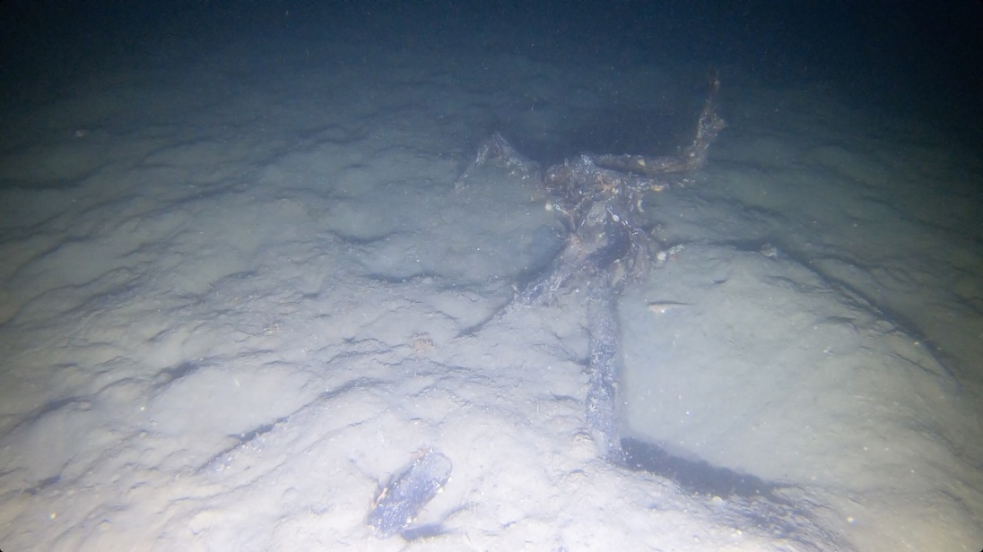

1. すり鉢状の凹地（水深約70m）

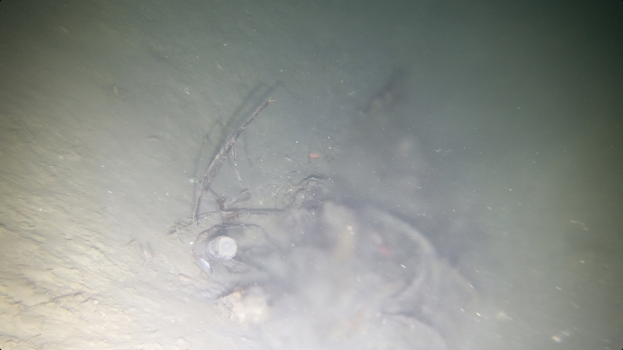

1. 調査メンバー（濱村康介・石田優里）

